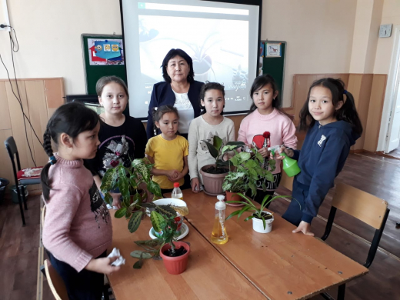

«Гулзар» үйірмесі "Ең жасыл кабинет" байқауы өтетіні туралы хабарлайды...
Мектебімізде «Гулзар» үйірмесі жұмыс жасайды. Үйірмеге бастауыш, сонымен қатар 5-6 сыныптың оқушы қыздары қатысады. Үйірменің мақсаты: бөлме гүлін күту, сонымен қатар оның Пайдасы мен зиянын ажырата білуге үйрету. Жасөспірімдердің гүл өсіруге деген қызығушылықтарын арттыру, гүл өсіре отырып денсаулығымызға пайдасы бар екенін үйрету. Үйірме жетекшісі Төлегенова Анар Бимаханбетқызы.
Үйірменің жоспарына сай мектебімізде «Ең жасыл кабинет» атты байқауы жүріп жатыр. Барлық сыныптарға байқау ережелері таратылды, әр сынып кабинетіне тіркелген сынып тәрбиеші, мұғалімдерімен қоса сыныпты гүлге толтырып, көкалдандыру қажет. Сәуір айында байқаудың қорытындысы шығады. Жеңімпаздарымызға қазылар алқасымен бірлесе сыйлықтар мен мадақтамалар қарастырылған.
Байқауға барлығымыз бір адамдай атсалысайық!

Кружок «Гулзар» объявляет о проведении конкурса «Самый зеленый кабинет»...
В нашей школе работает кружок «Гулзар». В работе кружка задействованы школьницы начальных и 5-6 классов. Цель работы кружка: уход за комнатными растениями, научить различать пользу и вред некоторых растений. Заинтересовать подростков в выращивании комнатных цветов, научить тому, что некоторые растения полезны для нашего здоровья. По плану работы кружка в школе проходит конкурс «Самый зеленый кабинет». По всем классам были розданы правила конкурса, каждый закрепленный за кабинетом класс вместе со своим учителем и воспитателем должны озеленить кабинет. Итоги конкурса будут подведены в апреле месяце. Для победителей предусмотрены дипломы и подарки.
Призываем вас всех с принять участие в данном конкурсе!

